MUDA PROGRESIF BANGSA FOUNDATION

AKADEMI
PROGRESIF

Kerangka Kurikulum Dua Kelas
Tunas Progresif dan Penggerak Progresif dengan pengalaman empat pilar
Berkas 03 dari 05
Rancangan pengembangan
Kota Bekasi dan Kabupaten Bekasi
15 Oktober 2026

Arah kurikulum
Kurikulum menggabungkan pengembangan diri, arah pendidikan, kemampuan organisasi, dan kontribusi sosial. Kedalaman materi meningkat sesuai kesiapan peserta. Istilah teknis dijelaskan melalui pengalaman yang dekat dengan kehidupan pelajar. Durasi kelas, jumlah sesi, dan alokasi jam belum diputuskan; susunan berikut merupakan kerangka untuk menyusun silabus final.

Prinsip pengalaman belajar
Setiap sesi mempunyai satu kemampuan utama, contoh yang relevan, kesempatan mencoba, dan umpan balik. Pembelajaran menggunakan refleksi pribadi, permainan kelompok, diskusi kasus, simulasi, observasi, dan praktik. Empat pilar hadir di kedua kelas sebagai konteks belajar, bukan pilihan yang baru diperkenalkan setelah kelulusan.

Tunas Progresif
Kelas pertama membantu peserta mengenali diri, membangun kebiasaan bertanggung jawab, dan merencanakan pendidikan. Peserta belajar komunikasi serta kerja tim dan mencoba kontribusi sederhana pada keempat pilar.

Pengenalan diri
Peserta mengenali minat, kekuatan, nilai, kebiasaan, dan kebutuhan pengembangan melalui refleksi serta pengalaman. Hasil belajarnya berupa profil diri yang dapat diperbarui.

Karakter dan kepemimpinan diri
Peserta memilih kebiasaan yang ingin diperbaiki, mengatur waktu, menjalankan amanah, dan meninjau hasilnya. Penilaian melihat contoh perilaku dan refleksi, bukan label kepribadian.

Peta jalan pendidikan
Peserta mempelajari pilihan jenjang dan bidang studi, kebutuhan persiapan, biaya, informasi beasiswa, dan alternatif. Hasilnya adalah rencana pendidikan beserta langkah berikutnya.

Komunikasi dan organisasi dasar
Peserta berlatih mendengar, berbicara, bekerja dalam kelompok, membagi tugas, dan mengikuti rapat sederhana. Peserta mencoba tanggung jawab kecil secara bergantian.

Empat pilar dalam Tunas Progresif

Pendidikan
Peserta mengamati kebutuhan belajar, menyusun rencana pendidikan pribadi, dan mencoba membantu satu kegiatan belajar dengan tutor.

Kesehatan
Peserta mengenali kebiasaan sehat dan kebutuhan remaja, memeriksa informasi, serta membantu edukasi sebaya dengan bahan yang ditinjau mitra.

Kemanusiaan
Peserta mempelajari empati, martabat penerima manfaat, dan etika relawan. Peserta membantu tugas sederhana dalam aksi yang didampingi.

Pemberdayaan
Peserta mengenali potensi dan kebutuhan warga melalui kunjungan atau latihan, lalu membantu satu kegiatan pengembangan keterampilan.

Hasil akhir Tunas
- Profil diri dan rencana pengembangan kebiasaan.
- Peta jalan pendidikan dengan langkah serta alternatif.
- Catatan eksplorasi empat pilar dan refleksi minat.
- Bukti pengalaman menjalankan tanggung jawab dalam kelompok.

Kenaikan ke Penggerak
Kesiapan dinilai melalui penyelesaian tugas utama, keterlibatan dalam praktik, tanggung jawab, dan percakapan evaluasi dengan mentor. Peserta yang belum siap mendapat arahan perbaikan. Persentase kehadiran, tenggat tugas, rubrik, dan mekanisme pengulangan perlu ditetapkan sebelum kelas dipasarkan.

Penggerak Progresif
Kelas kedua membantu peserta membaca persoalan, menyusun gagasan, membangun dukungan, dan memimpin kontribusi. Peserta memilih fokus, kombinasi dua pilar, atau lintas pilar dengan satu tanggung jawab utama yang jelas. Ketertarikan pada banyak bidang dinilai melalui bukti kemampuan, bukan diasumsikan sebagai penguasaan.

Analisis sosial
Peserta membedakan gejala dan penyebab, memeriksa asumsi, mendengar pengalaman warga, dan menggunakan informasi yang dapat dipertanggungjawabkan. Hasilnya adalah analisis sederhana satu persoalan.

Mapping sosial dan aktor
Peserta memetakan kebutuhan, potensi, sumber daya, pihak terdampak, pengambil keputusan, serta hubungan kepentingan dan pengaruh. Pengumpulan data menghormati privasi dan persetujuan.

Advokasi lobi dan negosiasi
Peserta menetapkan perubahan yang dituju, menyusun argumentasi, memilih pihak yang diajak berdialog, dan berlatih mengajukan usulan. Tujuan praktik ialah menyampaikan aspirasi secara jelas dan membangun kesepakatan.

Komunikasi gerakan
Agitasi dan provokasi gagasan dipelajari dalam konteks membangkitkan perhatian, menguji anggapan, memantik pemikiran kritis, dan mengajak bertindak secara bertanggung jawab. Peserta menggunakan fakta, menghargai perbedaan, serta menghindari manipulasi, intimidasi, dan hasutan kekerasan.

Persidangan dan pengorganisasian
Peserta berlatih tata tertib, agenda, mosi, argumentasi, keputusan bersama, dan pencatatan hasil. Peserta membangun tim dan membagi peran dalam kegiatan yang nyata atau simulasi.

Perencanaan dan evaluasi
Peserta menyusun tujuan, tahapan kerja, anggaran sederhana, kebutuhan mitra, indikator hasil, dan laporan refleksi. Hasil kegiatan dibahas bersama warga atau mitra terkait.

Empat pilar dalam Penggerak Progresif
Pilar | Pendalaman dan praktik
Pendidikan | Menganalisis kebutuhan belajar, menyusun sesi, mengoordinasikan tutor, dan mengevaluasi perkembangan.
Kesehatan | Memetakan kebutuhan serta layanan, merancang edukasi, dan bekerja dengan mitra kesehatan.
Kemanusiaan | Memverifikasi kebutuhan, mengorganisasi relawan, mengelola sumber daya, dan menyusun pertanggungjawaban.
Pemberdayaan | Menyusun pendampingan bersama warga atau pelaku usaha dan memeriksa penggunaan keterampilan secara mandiri.

Hasil akhir Penggerak
- Analisis isu dan peta kebutuhan serta aktor.
- Rencana kontribusi atau strategi advokasi.
- Portofolio praktik, laporan hasil, dan umpan balik mentor.
- Rencana peran berikutnya sesuai minat dan kesiapan.

Alur pembelajaran
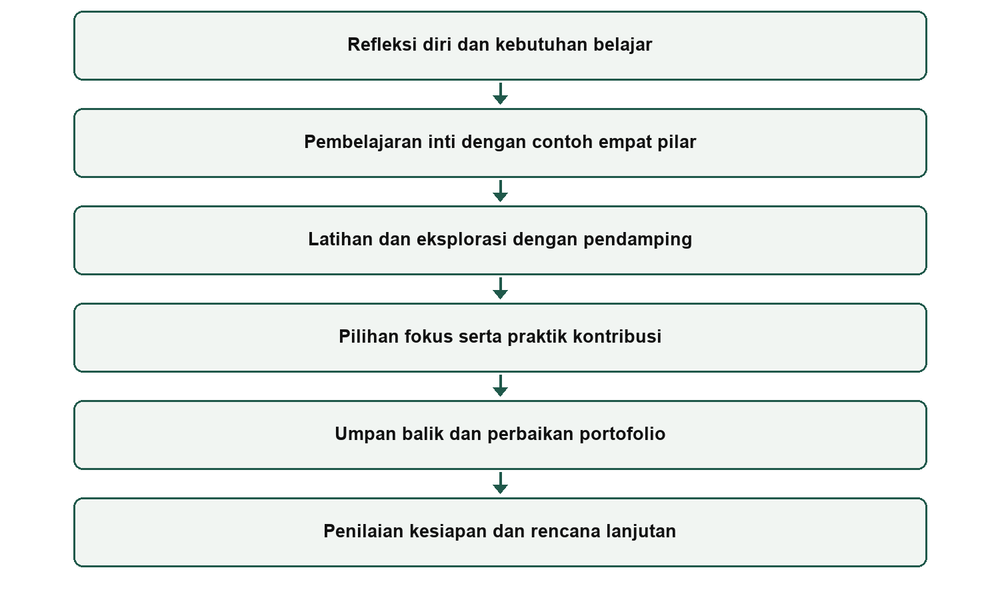

Penilaian dan pembekalan pendamping
Usulan penilaian menggunakan tiga tingkat perkembangan: memerlukan bantuan, mampu menjalankan tugas, dan siap membantu orang lain. Pengajar serta mentor menilai tanggung jawab, komunikasi, kerja sama, penalaran, dan penerapan keterampilan. Penilaian dibahas secara pribadi dan disertai contoh perbaikan.
Tutor membantu pelajaran atau keterampilan tertentu. Mentor mendampingi perkembangan serta refleksi. Alumni yang berminat mengikuti pembekalan cara mendengar, memberikan umpan balik, menjaga batas peran, dan mengarahkan kebutuhan kepada pihak yang tepat. Status mahasiswa atau alumni tidak otomatis menjadikan seseorang mentor.

Hubungan dengan referensi kaderisasi
Rancangan ini mempelajari pola bertahap dalam kaderisasi IPNU, terutama kepemimpinan, komunikasi, organisasi, pemecahan masalah, lobi, persidangan, analisis sosial, advokasi, dan pengorganisasian. Akademi menyesuaikannya dengan mandat yayasan, kebutuhan pelajar, empat pilar, dan layanan kelas. Identitas serta materi khas IPNU tidak dinyatakan sebagai identitas Akademi Progresif.
Referensi pembanding: Hasil Konferensi Besar dan Rapat Kerja Nasional IPNU 2023, bagian Sistem Kaderisasi, Pasal 33 dan 34. Salinan yang ditinjau tersedia melalui situs IPNU IPPNU Jenggawah. Dokumen ini tidak menyatakan bahwa referensi tersebut merupakan versi paling baru.
Sumber: https://ipnuippnujenggawah.or.id/wp-content/uploads/2025/02/HASIL-KONBES-RAKERNAS-IPNU-PO-PA-KADERISASI-2023-1.pdf

Agenda penyusunan silabus
Sebelum peluncuran, tim menetapkan usia sasaran, kompetensi minimum, jumlah sesi, jam belajar, pengajar, bahan praktik, tugas, dan rubrik. Beban pembelajaran menyesuaikan kalender sekolah. Draf sebelumnya yang memakai satu angkatan tanpa dua jenjang perlu diselaraskan dengan Tunas dan Penggerak.

